Dimensiunile si schite aproximative pentru Lucrari de inlocuire a usilor la Scoala auxiliara nr. 6, mun. Chisinau
Nota: Dimensiunile exacte a tamplariei se vor preciza la fata locului, iar schita finala va fi coordonata cu beneficiarul.
Usi PVC:
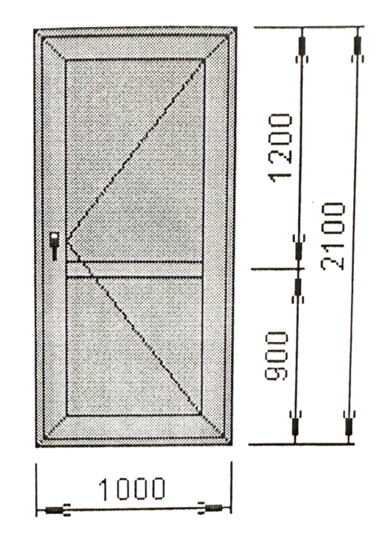

Usi metalice:
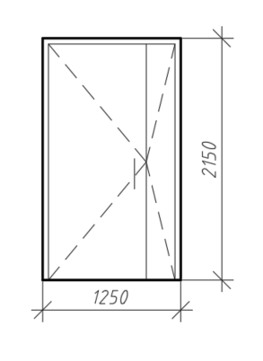

Usi PVC | H, m | B, m | S, m2
1 | 2.1 | 1 | 2.1
2 | 2.1 | 1 | 2.1
3 | 2.1 | 1 | 2.1
4 | 2.1 | 1 | 2.1
5 | 2.1 | 1 | 2.1
6 | 2.1 | 1 | 2.1
7 | 2.1 | 1 | 2.1
8 | 2.1 | 1 | 2.1
9 | 2.1 | 1 | 2.1
10 | 2.1 | 1 | 2.1
11 | 2.1 | 1 | 2.1
12 | 2.1 | 1 | 2.1
TOTAL |  |  | 25.2

Usi metalice | H, m | L, m | S, m2
1 | 2.15 | 1.25 | 2.687
2 | 2.15 | 1.25 | 2.687
3 | 2.15 | 1.25 | 2.687
TOTAL |  |  | 8.06

